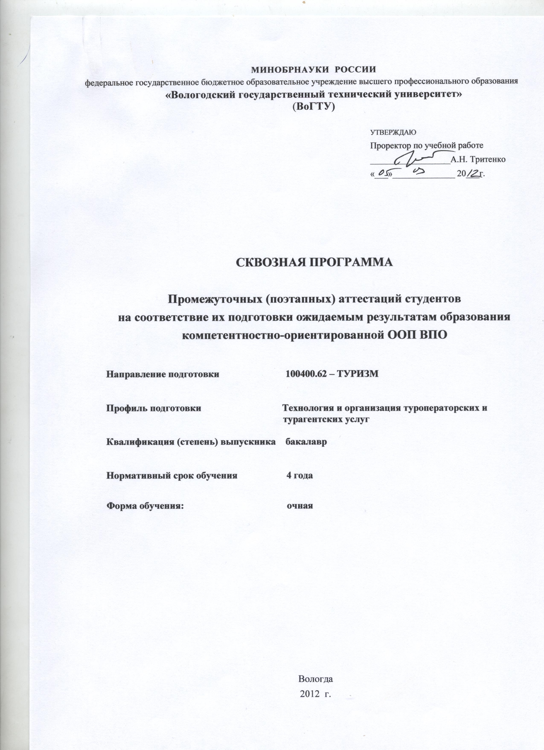

- ЦЕЛЬ И ЗАДАЧИ ПРОМЕЖУТОЧНЫХ (ПОЭТАПНЫХ) АТТЕСТАЦИЙ СТУДЕНТОВ

Целью промежуточных аттестаций является установление уровня подготовки обучающегося университета в соответствии с требованиями государственного образовательного стандарта высшего профессионального образования по завершении 1, 2, 3 и 4 курсов обучения.
Промежуточная аттестация включает проведение зачетов, защиты курсовых проектов и работ, отчетов практик и экзаменов в течение учебного года по дисциплинам учебного плана.
Задачами промежуточных аттестаций являются:
- оценка качества подготовки обучающихся/обучающегося в компетентностном формате по завершении этапов обучения – 1, 2, 3 и 4 курсов;
- установление динамики и анализ поэтапного развития компетенций (знаний, умений и навыков);
- прививание у личности стремления к саморазвитию, постепенному повышению уровня приобретаемых компетенций;
- воспитание у личности устойчивой мотивации к будущей профессиональной деятельности в соответствии с предусмотренными ФГОС ВПО видами профессиональной деятельности;
- обеспечение интеграции образования и научно-технической деятельности, повышение эффективности использования научно-технических достижений, реформирование научной сферы и стимулирование инновационной деятельности;
- обеспечение качества подготовки бакалавра в соответствии с ФГОС ВПО.

2. ОСНОВНОЕ СОДЕРЖАНИЕ, ФОРМЫ ПРОВЕДЕНИЯ ПРОМЕЖУТОЧНЫХ (ПОЭТАПНЫХ) АТТЕСТАЦИЙ СТУДЕНТОВ. УЧЕБНО-МЕТОДИЧЕСКОЕ И ИНФОРМАЦИОННОЕ ОБЕСПЕЧЕНИЕ АТТЕСТАЦИЙ

Содержание поэтапных ожидаемых результатов образования студентов в компетентностном формате, формы и виды промежуточных аттестаций, учебно-методическое и информационное обеспечение аттестаций представлены в рабочих учебных программах дисциплин и практик.
Распределение приобретаемых компетенций в изучаемых дисциплинах и в процессе практик по курсам представляется в соответствующей матрице компетентностно-дисциплинарных связей.
МАТРИЦА КОМПЕТЕНТНОСТНО-ДИСЦИПЛИНАРНЫХ СВЯЗЕЙ ПО КУРСАМ

 | направление | 100400 | ТУРИЗМ
 | профиль |  | Технология и организация туроператорских и турагентских услуг
 | курс |  | 1
№  п/п | Наименование дисциплин | Компетенции
1 | Анимационные технологии в туризме (ПР) | ОК
1 | Анимационные технологии в туризме (ПР) | ПК | 1 | 16
2 | География | ОК
2 | География | ПК | 6 | 13
3 | Деловой иностранный язык | ОК | 10
3 | Деловой иностранный язык | ПК
4 | Иностранный язык | ОК | 10
4 | Иностранный язык | ПК
5 | Информатика | ОК | 11
5 | Информатика | ПК | 2 | 13
6 | История Вологодского края (МЕН) | ОК | 7
6 | История Вологодского края (МЕН) | ПК
7 | История отечественной и зарубежной литературы | ОК
7 | История отечественной и зарубежной литературы | ПК | 3
8 | История России | ОК | 1 | 7
8 | История России | ПК
9 | Концепции современного естествознания | ОК | 3
9 | Концепции современного естествознания | ПК
10 | Краеведение | ОК | 1
10 | Краеведение | ПК | 3
11 | Культура Русского Севера (МЕН) | ОК | 7
11 | Культура Русского Севера (МЕН) | ПК
12 | Культурология | ОК | 1 | 8
12 | Культурология | ПК
13 | Математика | ОК
13 | Математика | ПК | 2 | 9
14 | Мировая культура и искусство (ПР) | ОК | 7
14 | Мировая культура и искусство (ПР) | ПК
15 | Русский язык и культура речи | ОК | 4
15 | Русский язык и культура речи | ПК
16 | Учебная практика | ОК | 8
16 | Учебная практика | ПК | 3
17 | Физическая культура | ОК | 14
17 | Физическая культура | ПК
18 | Экология | ОК | 3 | 5 | 13
18 | Экология | ПК

 | направление | 100400 | ТУРИЗМ
 | профиль |  | Технология и организация туроператорских и турагентских услуг
 | курс |  | 2
№  п/п | Наименование дисциплин | Компетенции
1 | Иностранный язык | ОК | 10
1 | Иностранный язык | ПК
2 | Иностранный язык (второй) | ОК | 10
2 | Иностранный язык (второй) | ПК
3 | Информационные технологии в туристской индустрии | ОК | 11 | 12
3 | Информационные технологии в туристской индустрии | ПК | 2 | 6 | 13
4 | Компьютерный практикум (ГСЭ) | ОК | 11 | 12
4 | Компьютерный практикум (ГСЭ) | ПК
5 | Культурное наследие региона (ГСЭ) | ОК
5 | Культурное наследие региона (ГСЭ) | ПК | 3
6 | Мировое культурное наследие (ГСЭ) | ОК
6 | Мировое культурное наследие (ГСЭ) | ПК | 3
7 | Организация туристской деятельности | ОК
7 | Организация туристской деятельности | ПК | 4
8 | Основы социального государства | ОК | 5
8 | Основы социального государства | ПК
9 | Основы туризма (МЕН) | ОК | 9
9 | Основы туризма (МЕН) | ПК
10 | Основы экономики туризма (ГСЭ) | ОК
10 | Основы экономики туризма (ГСЭ) | ПК | 9
11 | Производственная практика | ОК | 8
11 | Производственная практика | ПК | 5 | 6 | 10 | 12 | 13 | 15 | 16
12 | Психология делового общения | ОК | 4 | 8
12 | Психология делового общения | ПК | 11
13 | Сервисная деятельность | ОК
13 | Сервисная деятельность | ПК | 11 | 12
14 | Туристские формальности | ОК
14 | Туристские формальности | ПК | 6 | 12
15 | Туристское ресурсоведение (МЕН) | ОК
15 | Туристское ресурсоведение (МЕН) | ПК | 3
16 | Туристское страноведение | ОК
16 | Туристское страноведение | ПК | 2
17 | Физическая культура | ОК | 14
17 | Физическая культура | ПК
18 | Философия | ОК | 1 | 3
18 | Философия | ПК
19 | Человек и его потребности | ОК | 1 | 9
19 | Человек и его потребности | ПК | 12
20 | Экономика | ОК
20 | Экономика | ПК | 9
21 | Экскурсоведение | ОК
21 | Экскурсоведение | ПК | 1

 | направление | 100400 | ТУРИЗМ
 | профиль |  | Технология и организация туроператорских и турагентских услуг
 | курс |  | 3
№  п/п | Наименование дисциплин | Компетенции
1 | Безопасность жизнедеятельности | ОК | 13 | 14
1 | Безопасность жизнедеятельности | ПК
2 | Иностранный язык (второй) | ОК | 10
2 | Иностранный язык (второй) | ПК
3 | История православной церкви (ГСЭ) | ОК | 7
3 | История православной церкви (ГСЭ) | ПК
4 | История религии (ГСЭ) | ОК | 7
4 | История религии (ГСЭ) | ПК
5 | Литературное краеведение (ПР) | ОК
5 | Литературное краеведение (ПР) | ПК | 3
6 | Маркетинг в туристской индустрии | ОК
6 | Маркетинг в туристской индустрии | ПК | 6 | 14
7 | Менеджмент в туристской индустрии | ОК | 6
7 | Менеджмент в туристской индустрии | ПК | 7 | 8
8 | Организация культурно-досуговой деятельности в туризме | ОК
8 | Организация культурно-досуговой деятельности в туризме | ПК | 4 | 11
9 | Основы социального государства | ОК | 5
9 | Основы социального государства | ПК
10 | Политология | ОК | 5
10 | Политология | ПК
11 | Правоведение | ОК | 5 | 11
11 | Правоведение | ПК
12 | Производственная практика | ОК | 8
12 | Производственная практика | ПК | 5 | 6 | 10 | 12 | 13 | 15 | 16
13 | Психология и педагогика | ОК | 1 | 2 | 8
13 | Психология и педагогика | ПК
14 | Связи с общественностью (pr) | ОК | 5
14 | Связи с общественностью (pr) | ПК | 4
15 | Современная русская литература (ПР) | ОК
15 | Современная русская литература (ПР) | ПК | 3
16 | Социология | ОК | 5 | 6
16 | Социология | ПК
17 | Технология организации въездного и выездного туризма | ОК
17 | Технология организации въездного и выездного туризма | ПК | 10 | 12
18 | Физическая культура | ОК | 14
18 | Физическая культура | ПК
19 | Экономика и предпринимательство в туризме | ОК
19 | Экономика и предпринимательство в туризме | ПК | 9

 | направление | 100400 | ТУРИЗМ
 | профиль |  | Технология и организация туроператорских и турагентских услуг
 | курс |  | 4
№  п/п | Наименование дисциплин | Компетенции
1 | Бизнес-планирование в туризме (ПР) | ОК
1 | Бизнес-планирование в туризме (ПР) | ПК | 9
2 | Деловое общение (МЕН) | ОК | 4 | 8
2 | Деловое общение (МЕН) | ПК
3 | Имиджелогия (ПР) | ОК
3 | Имиджелогия (ПР) | ПК | 4 | 11
4 | Инновационные технологии в туризме | ОК
4 | Инновационные технологии в туризме | ПК | 5 | 16
5 | Иностранный язык (второй) | ОК | 10
5 | Иностранный язык (второй) | ПК
6 | Методы научных исследований (МЕН) | ОК | 8
6 | Методы научных исследований (МЕН) | ПК | 1 | 15
7 | Организация выставочно-ярмарочной деятельности (ПР) | ОК
7 | Организация выставочно-ярмарочной деятельности (ПР) | ПК | 6 | 14
8 | Организация питания в туризме (ПР) | ОК
8 | Организация питания в туризме (ПР) | ПК | 1 | 12
9 | Основы гостеприимства (ПР) | ОК
9 | Основы гостеприимства (ПР) | ПК | 1 | 12
10 | Практикум по межкультурной коммуникации (ПР) | ОК | 7 | 10
10 | Практикум по межкультурной коммуникации (ПР) | ПК
11 | Производственная практика | ОК | 8
11 | Производственная практика | ПК | 5 | 6 | 10 | 12 | 13 | 15 | 16
12 | Реклама в туризме | ОК | 5
12 | Реклама в туризме | ПК | 4
13 | Риторика (ГСЭ) | ОК | 4
13 | Риторика (ГСЭ) | ПК
14 | Социология управления | ОК | 6
14 | Социология управления | ПК | 8
15 | Стандартизация и сертификация в туризме (ПР) | ОК
15 | Стандартизация и сертификация в туризме (ПР) | ПК | 10
16 | Технологии продаж | ОК
16 | Технологии продаж | ПК | 4
17 | Транспортное обслуживание в туризме (ПР) | ОК
17 | Транспортное обслуживание в туризме (ПР) | ПК | 4 | 12
18 | Туристско-рекреационное проектирование | ОК
18 | Туристско-рекреационное проектирование | ПК | 1 | 3 | 5 | 15
19 | Эстетика (ГСЭ) | ОК | 1
19 | Эстетика (ГСЭ) | ПК

